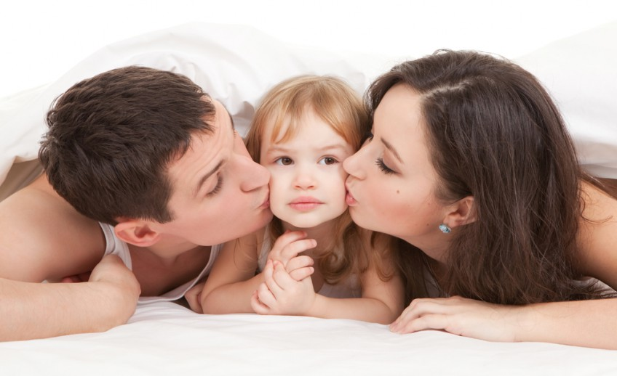 | Особенности воспитания ребенка 2 лет: советы и правила
Многие заботливые родители переживают: «Как же правильно воспитать ребенка, чтобы он вырос умным, культурным, аккуратным, заботливым, вежливым и эрудированным человеком?»

Особенности развития ребенка 2 лет.
К двум годам у карапуза заметно развиваются физические возможности:
- увеличивается время бодрствования, ведь малыш спит уже 1 раз в день
- словарный запас составляет около 300 слов
- активно играет с предметами, толкает их, передвигает, обходит, интересуется, что находится внутри.
- знает функциональные свойства многих окружающих его вещей. Например, машинка едет, птичка летает, кораблик плавает и т.д.
- подражает действиям и движениям взрослых
- проявляет эмоции: удивление, восхищение, ласку, жалость, сочувствие, радость, гордость, разочарование и т.п.

Хотите воспитать ребенка — начните с СЕБЯ!
Обеспечить достойное воспитание ребенка – это огромный кропотливый процесс, который нужно выполнять, придерживаясь определенных правил:
Важно контролировать и следить за своим поведением. Если Вы смотрите телевизор, а ребенку говорите, что телевизор смотреть нельзя, то не рассчитывайте на послушание. Карапуз находится в таком возрасте, что хочет выполнять те действия, что выполняете Вы, а если Вы его просите сделать что-либо, то, скорее всего, он будет сопротивляться. Например, Вы попросите его успокоиться и постоять на месте, а он, как назло, будет кружить без остановки. В таком случае рекомендую сказать ему: «Бегай быстрее!» Даю 90%, что он очень удивиться, остановиться и решит передохнуть!
Помните, что при воспитании малыша нужно проявлять выдержку и терпение, чтобы адекватно реагировать на проявление его лидерских, творческих и гиперактивных качеств. Ведь дети – это маленькие личности с разным темпераментом, способностями, наклонностями и т.д. Например, если карапуз по натуре – лидер и постоянно высказывает свое мнение, выдвигает идеи и предложения, то не осуждайте его, обязательно выслушайте и предоставьте ему свободу выбора в некоторых вещах. Таким образом, малютка вырастит уверенным в себе человеком, лидером, к мнению которого будут прислушиваться другие.
Кстати, если Ваше ребенок рисует везде: на стенах, обоях, мебели, а так же охотно занимается лепкой, любит играть конструктором, с удовольствием делает аппликации и т.д., то ваш ребенок – личность с огромным творческим потенциалом.
В таком случае, рекомендую родителям обеспечить соответствующую площадь, необходимые материалы и предметы для развития его таланта. После того, как моя дочь, разрисовала диван, я поняла, что нужно срочно покупать доску для рисования, ватманы, карандаши, наборы для рукоделия и т.д.
Не расстраивайтесь, если Ваше чадо ведет себя, как обезьянка: прыгает по дивану или кровати, лазает на любые возвышенности, постоянно вертится и крутиться, не сидя на одном месте. Просто Ваш карапуз из числа гиперактивных детей.
Не ругайте ребенка за это, а просто найдите для него занятие с применением физических возможностей. Это может быть посещение детской игровой площадки, подвижные игры и многое другое.
Есть категории ребят, которых называют неутомимыми помощниками. Такие детки послушны, всегда ходят возле мамы и пытаются ей помочь в кормлении домашних животных, уборке, расстановке посуды и т.д.
Не отбивайте охоту, заинтересовывайте карапуза, просите выполнить ту или иную посильную для него задачу. Таким образом, он с детства будет приучен к трудолюбию и вырастит отличным вашим помощником.
- учите малыша правилам этикета, гигиены и самостоятельного обслуживания.
К двум годам малыш должен знать, что при встрече нужно здороваться, при уходе — прощаться, вовремя извиняться, а так же не забывать говорить слова благодарности. Чем раньше Вы начнете учить кроху золотым правилам этикета, тем лучше!
Никто, кроме мамы не объяснит карапузу, что нужно мыть руки, купаться, умываться и чистить зубы. Не всегда это сделать легко, но нужно запастить терпением, внятно и доходчиво объяснить, почему это нужно делать.
Установите определенные правила, от которых ни в коем случае не отступайте! Например, ребенок должен складывать свои игрушки, кушать за обеденным столом, засыпать на его кроватке и т.п.
Еще одной сложной задачей будет научить малыша одевать вещи самостоятельно. Сразу предупреждаю, что это сделать достаточно сложно! Карапузу нужно доходчиво объяснить и показать, как нужно правильно одевать вещи, различать: где зад и где перед, застегивать и расстёгивать вещи на липучках. Часто бывает так, что ребенок боится одевать вещи с узкой горловиной: футболку, водолазку, свитер. В шуточной форме объясните ему, что одевать эти вещи совсем не страшно. Для этого раздвиньте горловину, с улыбкой на лице просуньте в нее голову и скажите: «Ку-ку!»
Не следует учить двухлетнего малыша завязывать шнурки на обуви, застегивать пуговицы и молнии на одежде. Этим Вы займетесь, когда карапуз немного подрастет и ему исполнится 3-4 года.

Особенности воспитания мальчиков и девочек.
Кстати, к двум годам воспитание мальчика должно отличаться от воспитания девочки. Поэтому остановлюсь на каждом отдельно и дам необходимые рекомендации.

Воспитание мальчика.
- проявление любви в физической форме: обнимайте, целуйте малыша, играйте с ним, кормите и разговаривайте. Ни в коем случае не бейте его и не обижайте! Иначе карапуз вырастит неуверенным в себе, агрессивным, недоверчивым или обозленным на весь мир. Мальчик должен воспитываться в строгих рамках, без лишних сюсюканий, но и без деспотичных замашек.
- не ограничивать физические возможности и активность ребенка. Как правило, мальчики активнее, чем девочки, поэтому не удивляйтесь, что ваш сорванец ходит со сбитыми коленками, шишками и синяками. Очень хорошо, если мальчик хорошо физически развивается, так как он будущий защитник не только семьи, но и возможно страны.
- не волнуйтесь, если ваш мальчик к двухлетнему возрасту плохо разговаривает или не всегда просится на горшок. Практика показывает, что мальчики развиваются в этом плане медленнее, чем девочки.
- психологи рекомендуют родителям обращаться к сыночку со словами: «сынок», «мальчик», «помощник»… Уменьшительно-ласкательные слова, типа «зайчик», «лапочка», «котик» применять как можно реже, чтобы карапуз уже из самого маленького возраста понимал, что он будущий мужчина – кормилец и защитник своей семьи.

Воспитываете девочку?
Тогда примите к сведению мои рекомендации:
- развивайте у малышки творческие способности. Практически все девочки спокойны, уравновешены, более усидчивы, в сравнении с мальчиками. Им легко дается монотонная работа, развито чувство прекрасного и фантазия, поэтому девочки с удовольствием рисуют, занимаются лепкой, аппликацией и т.д.
- поощряйте желание дочки выражать свои эмоции и чувства. Делайте своей маленькой принцессе комплименты, одаряйте ее похвалой и нежностью, тогда в юном или взрослом возрасте она не будет таять перед мальчиками, от первого же комплимента, сделанного в ее адрес. Малышка должна вырасти самодостаточной, уверенной в себе, распознавать лживые и неискренние чувства.
- предоставьте возможность доченьке самостоятельно выбирать ту или иную игры. Не удивляйтесь, если Ваша малютка вместо того, чтобы играть в дочки – матери, начала играть в футбол, просто она относится к категории девочек – «пацанок». Со временем, ее приоритеты могут поменяться, и она станет настоящей леди!
- с детства объясняйте малышке, что она в этой жизни может достичь много. Покажите доченьке картинки с изображением женщин – актрис, политиков, врачей, учителей … и объясните, что когда она вырастит, то стает такой – же уважаемой тетей.
И, наконец, хочу дать оценку непонятному поведению двухлетнего ребенка в тех или иных ситуациях и дать рекомендации:
- ребенок капризничает, истерит и вредничает без повода – он вызывает вас на конфликт! Можете поругать его, но ни в коем случае не запугивать и не применять физического насилия. Он должен знать, что наказание – это не пытка, а следствие его отвратительного поведения.
- малыш пытается высказать свою точку зрения, перебивает вас, хочет сделать по-своему. Обязательно выслушайте его, а потом спокойно объясните, в чем он не прав или задумайтесь: может словами младенца глаголет истина!
Удачи Вам, дорогие родители, в воспитании своего маленького счастья!

Еще больше информации в нашей группе «Полезная психология для родителей дошколят.» (открытая группа для неравнодушных родителей) https://vk.com/club196938074

